**Нұргүл Оқашева**

**Атақты қаламгерге арналды**

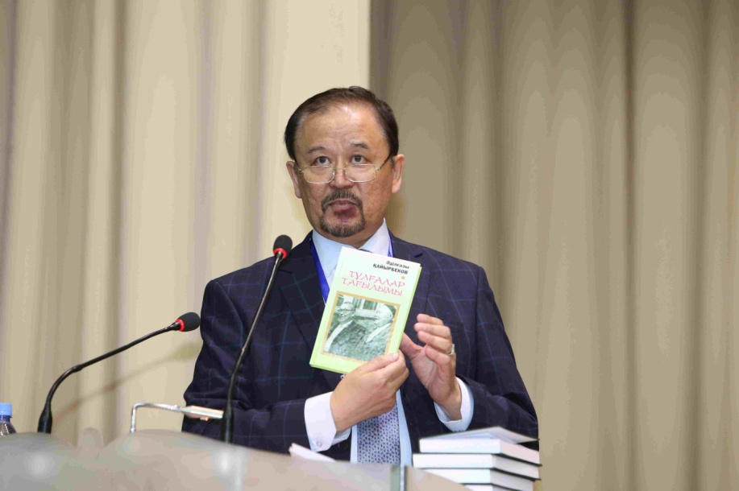М. Қозыбаев атындағы Солтүстік Қазақстан мемлекеттік университетінде әйгілі қаламгер Сәбит Мұқановтың 115 жылдығына арналған “Сәбит Мұқанов – әлемдік әдебиет пен мәдениеттегі жарқын тұлға” атты халықаралық ғылыми-тәжірибелік конференция болып өтті. Ұлы жазушының мерейтойына арналған шараға жазушылар, зиялы қауым мен жергілікті атқарушы билік өкілдері, оқытушылар мен студенттер қатысты.

[cialis 10mg tablets](http://hahana.com.au/cialis-10mg-tablets/)[cheapest cialis professional](http://newmarketboston.org/cheapest-cialis-professional/)[generic cialis discussion board forum](http://nordicminingschool.se/generic-cialis-discussion-board-forum/)[what is 100 mg cialis](http://sofccanada.com/what-is-100-mg-cialis/)[prices fo cialis](http://anares.com/prices-fo-cialis/)[pharmacy cialis buy](http://raritanheadwaters.org/pharmacy-cialis-buy/)[order cialis soft tabs](http://bellwoodlibrary.org/order-cialis-soft-tabs/)[cialis mg 20](http://ergelis.com/cialis-mg-20/)[generic medication cialis](http://cloudspaces.eu/generic-medication-cialis/)[pills cialis](http://www.europeanrhinologicsociety.org/pills-cialis/)[cheap cialis tadalafil](http://procongroup.net/cheap-cialis-tadalafil/)[cialis tadalafil 20 mg](http://grapos.com/cialis-tadalafil-20-mg/)

argaiv1467

Жиынды ашқан университет ректоры Оңдасын Әшімов:

– Қазақ әдебиетінің қалыптасуына, ана тіліміздің, ұлттық әдебиетіміздің қанат жаюына қалтқысыз қызмет еткен аға жазушы, ұлы қаламгер Сәбит Мұқановтың есімі жыл өткен сайын жаңғырып, оның шығармаларының бағасы арта түсуде. Оның “Ботагөз”, “Мөлдір махаббат”, “Аққан жұлдыз”, т.б. романдарында халқымыздың тұнып тұрған сан ғасырлық тарихы, мұң-мұқтажы, қайғы-қуанышы жатыр. Конференцияға еліміздің түкпір-түкпірінен, Ресей және Қытай, Түркия мемлекеттерінен белгілі әдебиеттанушы, профессорлардың 80-ге жуық баяндамалары келіп түсті, – деді.

Облыстық тілдерді дамыту жөніндегі басқарманың басшысы Кемел Оспанов облыс әкімі Ерік Сұлтановтың құттықтауын жеткізіп, бірқатар оқытушыларға облыс әкімінің Алғыс хаттарын тапсырды.

Содан кейін Алматы қаласындағы С. Мұқанов пен Ғ. Мүсіреповтің мемлекеттік әдеби-мемориалдық мұражай кешенінің директоры, филология ғылымдарының кандидаты Әділғазы Қайырбеков сөз алып, өзі басқарып отырған мұражай жұмысы жайлы әңгімеледі.

Конференция жұмысы “С. Мұқановтың әдеби мұрасының көркемдік әлемі”, “С. Мұқановтың шығармашылығы және ұлттық тілтаным”, “Қазіргі білім интеграциясындағы қазақ тілі мен әдебиетін оқыту мәселелері” және “Әлемдік лингводискурстағы қазақ тілтанымы мен әдебиеттану мәселелері” тақырыбында секцияларымен жалғасты.

**// Солтүстік Қазақстан. - 2015. - 18 сәуір**